安检门网站问题

产品中心所在位置问题
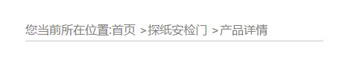
您当前所在位置：首页>产品中心>探纸安检门>产品详细
产品特色显示问题
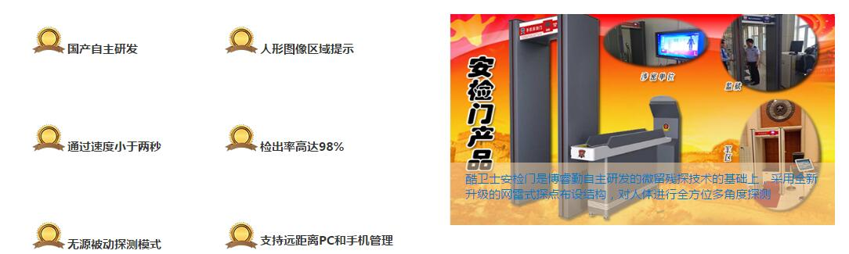
特色按钮和图片底部要对齐，要么按钮行距小点，要么图片大点，图片遮罩换蓝色，白字。

首页产品标题问题
整个网站都存在这个问题。
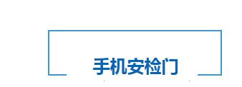
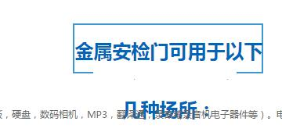
正确，
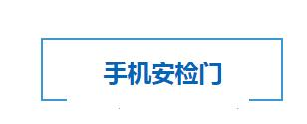

首页文字显示问题
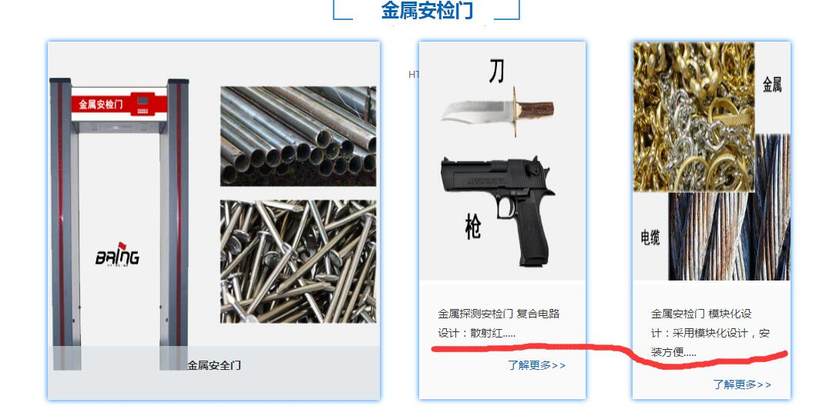

列表页分页显示问题
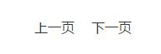
有多个分页，加个当前是第几页。

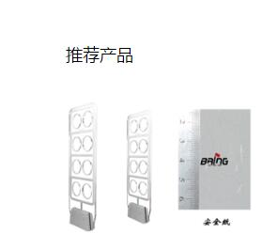
还是推荐产品，要是推荐产品就要能够在后台设置。可以改成 产品展示，不能在后台添加对应的产品，这里调取的是最新的数据

电话和QQ要能在后台设置。

不能做成在后台添加的 想修改电话可以找我
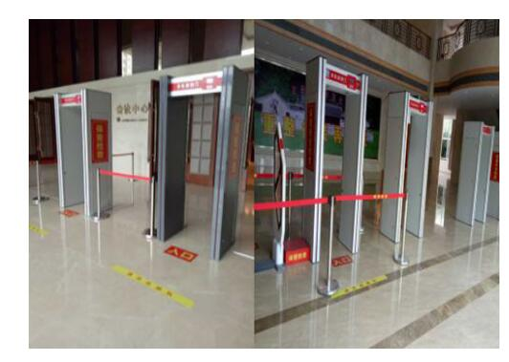
案例在图片上加上案例标题名字,就像新闻图片上加上标题名。
这个不能修改 ，我们按照美工的设计图来做的

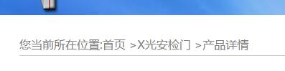
所在位置还是X光安检门
产品中心下拉菜单里还是X光安检门
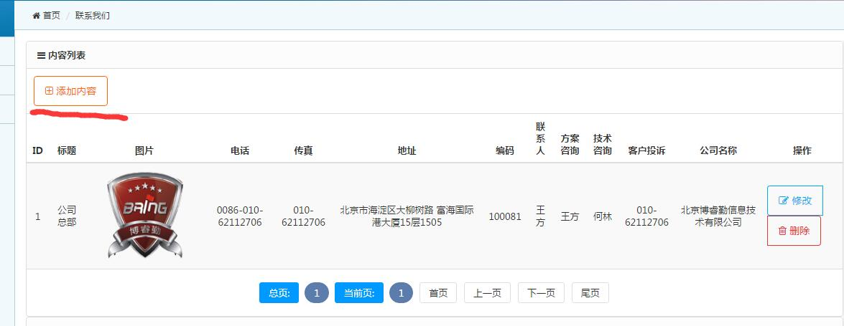
不能添加新内容。可以做成能添加内容的 但是添加了之后 底部整体的版型就修改了

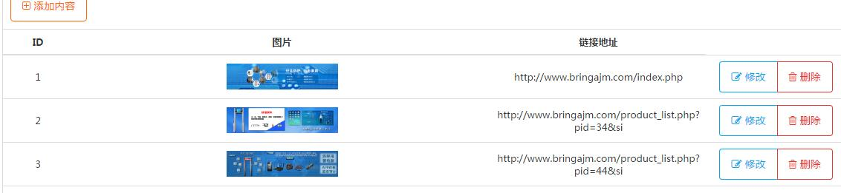

实际网址：http://www.bringajm.com/product_list.php?pid=44&sid=1
添加后网址：http://www.bringajm.com/product_list.php?pid=44&si

